REQUERIMENTO N.º 292/2018

EMENTA: Informações sobre o sistema de iluminação da Praça 500 Anos.

Senhor Presidente,
Senhores Vereadores:

O vereador FRANKLIN, no uso de suas atribuições legais, requer nos termos regimentais, após aprovação em Plenário, que seja encaminhado ao Exmo. Senhor Prefeito Municipal, os seguintes pedidos de informações:

- Há processo licitatório para colocação de postes em praças públicas? Se sim, quais praças serão contempladas? Enviar cópia do processo.

- Há previsão para recolocação dos postes que foram retirados por estarem danificados da Praça 500 Anos?

- A Municipalidade tem conhecimento da falta de iluminação no playground e demais áreas da Praça 500 Anos?

- Há projeto para melhorar a iluminação do local? Se sim, enviar cópia.

- Há reclamações solicitando melhorias na iluminação na Praça 500 Anos (Sistema 156, Ouvidoria ou Protocolo)? Se sim, enviar cópia das reclamações.

Justificativa:
Este vereador, para responder aos questionamentos de frequentadores do local, faz o presente requerimento.

Valinhos, 22 de fevereiro de 2018.

Franklin Duarte de Lima
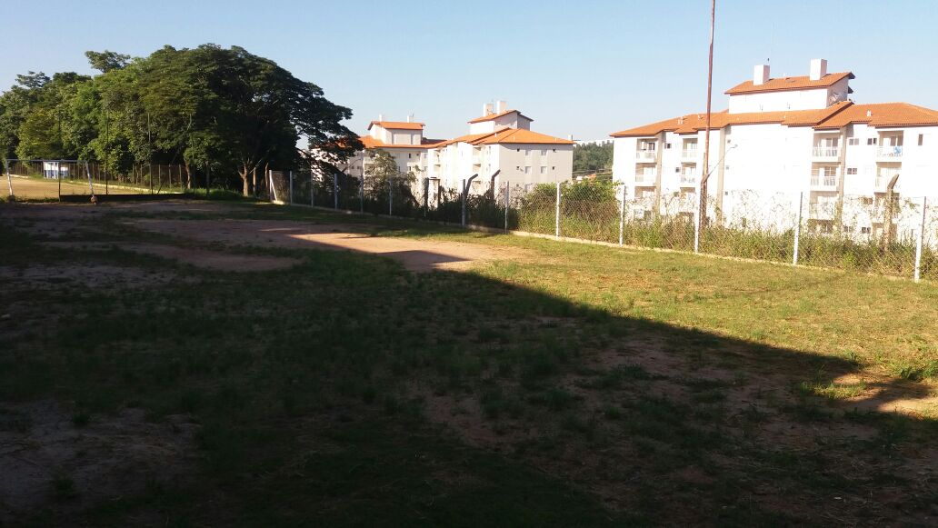
Vereador

